附件
活动举办的具体地点及乘车路线
一、举办地点：
酒店名称：鄂尔多斯双满福源国际酒店
酒店地址：内蒙古自治区鄂尔多斯市伊金霍洛旗康巴什2号桥滨河大道呼能大厦1号。
酒店联系人：高经理15344030066
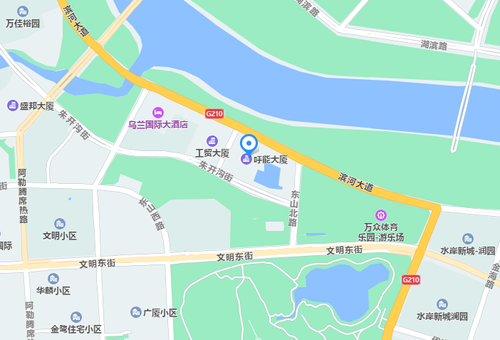
酒店位置图：

二、乘车路线：
（一）火车站
鄂尔多斯站乘出租车前往，约8.8公里，预计用时 15分钟
（二）鄂尔多斯伊金霍洛旗机场
若直接乘出租车前往，大约15公里，预计用时20分钟。

